# 以食为媒，大有可为│2023歌华上海食材展将于8月23日隆重启幕！

美食的奥妙，并不单纯在于吃，是人与人沟通对话的桥梁，更是连接餐饮行业年度聚会的不变话题。对行业的不断探索，对食材的高度追求，**8月23-25日**，业内人士齐聚**上海新国际博览中心**，共同见证，**点亮**餐饮人的**精彩时刻**。

**大牌齐聚，明星产品集结**

本届歌华食材展展出面积超**180,000㎡**，参展企业达**4,000+家**，参展产品深度覆盖预制菜及调理食材、肉类食品、火锅食材、速冻面点、调味品及配料、火锅料及肠类、果蔬菌类、水产食品、相关设备等食材上、中、下游产业链各领域，丰富多样的食材资源，已成为食材行业创新和发展的重要平台。

目前：安井、正大、千味央厨、众品、海欣、惠发、鸿津、东风养殖、富邦、好得眯、玖嘉九、味知香、弗伦德、温氏、港兴记、大成食品、金字火腿、仟味、仲景、美好、盖世、祖名、闽洋、中饮、齐汇、亚明、荷仙、北记、如实、裕灌、百香顺、阿几米、御冠、真滋味、圣恩、菜溢香、竣阳、美客多、升隆实业、永达食品、皓月集团、华英、河南尚品、贡海食品、泰林食品、顺兴食品、谷源、源香、维亨、唔呶喔哩、粤食粤好、和善园、小梅园、和雪级等众多知名品牌均已报名入驻（排名不分先后），庞大的展商阵容将吸引众多餐饮行业的目光。

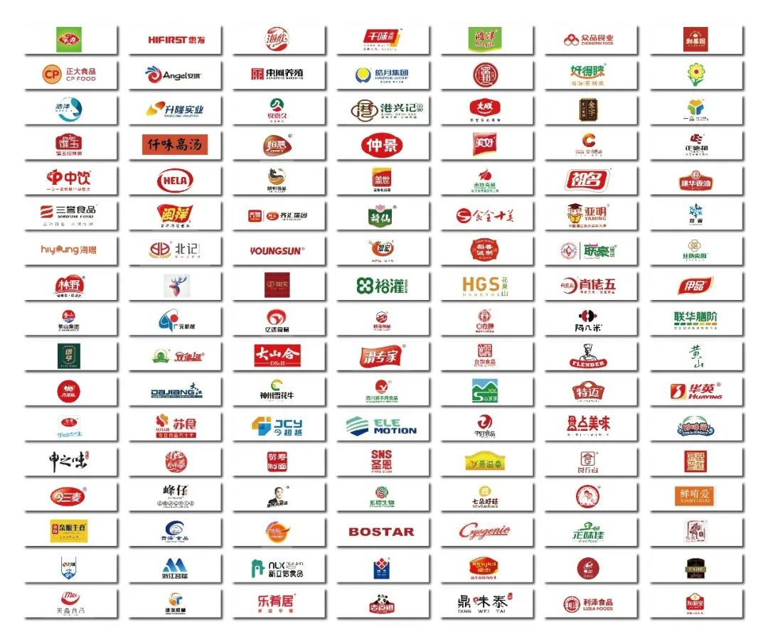

**线上线下全方位覆盖，精准邀观**

线上：微信公众号、视频号、朋友圈广告、抖音、博主合作、百度、今日头条、网易新闻、新浪微博、腾讯新闻以及**行业超200余家媒体**持续宣传，KOL展前引流形成了**全媒体渠道矩阵式覆盖**！

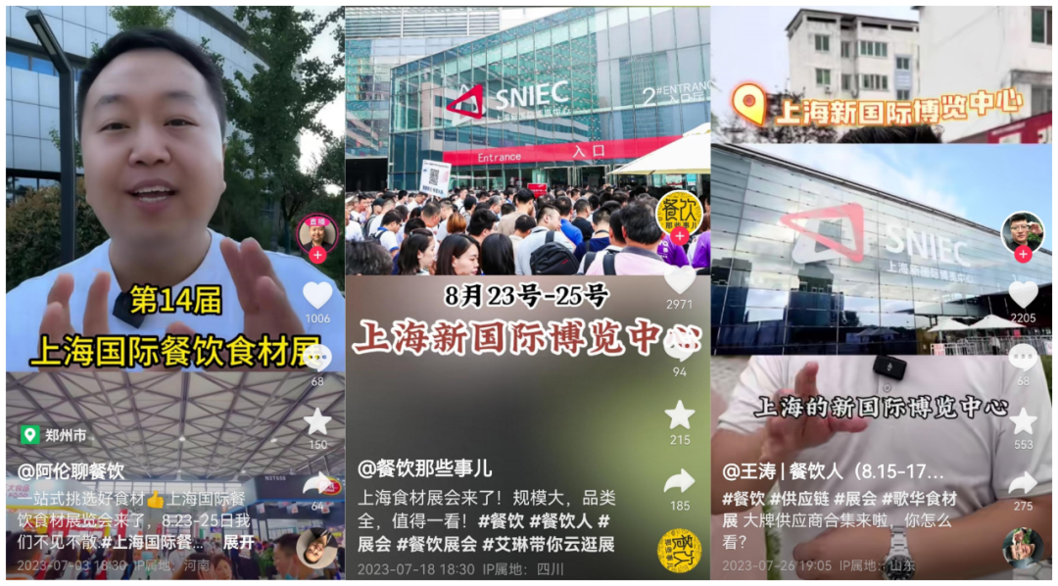

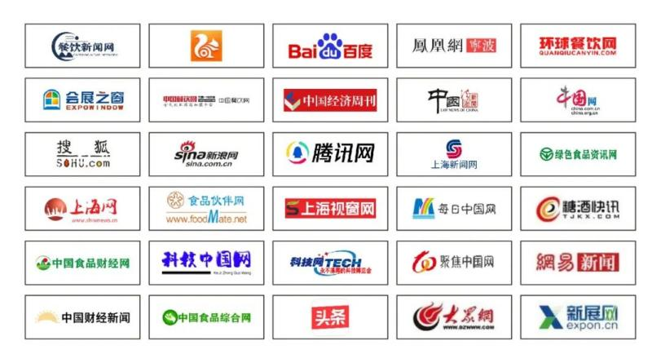

线下：为更好地了解当下餐饮行业真正所需，组委会组建市场调研小队深入全国各地的食材、冻品市场进行专业观众邀约，**面对面传达展会信息**。同时在人流量巨大的**地铁站投放广告**。开展期间更有**行业达人现场直播**，打破时空局限，带领餐饮人沉浸式体验全国食材贸易盛会，形成全方位、全渠道、全覆盖式的宣传。

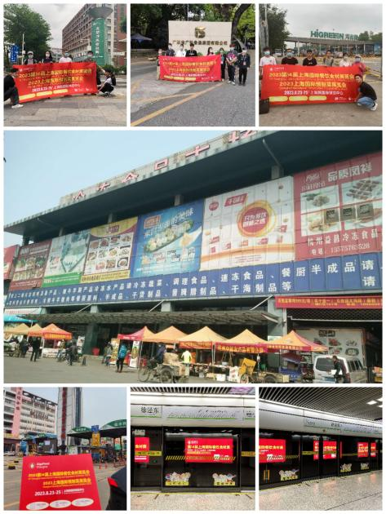  
**赛事与研讨并举，打造展会新格局**

**40余场活动**精彩纷呈，赛事、展演、美食、论坛、推介五联动，助力点亮餐饮食材行业共建、共享、共融发展的美好未来。

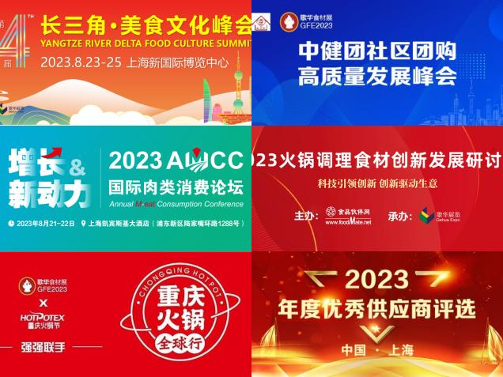

2023长三角美食文化峰会，通过创意美食展示大赛、上海素食精品菜点展示大赛、第三届上海团餐企业精品菜点展示大赛、全球海鲜刺身姿造艺术大赛、乡厨烹饪大赛、中国预制菜创新烹饪大赛、非遗食材雕刻面塑艺术展示大赛等十余场赛事及论坛会**传递餐饮行业前沿资讯，深度剖析行业发展新趋势**。

中国社区团购高质量发展峰会，近20位趋势专家与行业大咖、**百余位团长齐聚，共探社区团购发展**。2023AMCC国际肉类消费论坛，围绕全球食材消费趋势进行经验交流和案例分享。另外，火锅全球行（上海站）和2023中国火锅发展论坛，**“展”“会”结合深入挖掘火锅行业**，为更多火锅连锁品牌搭建专业采购交流平台。

2023预制菜产业高峰论坛会、食材产业冷藏链可持续发展高峰论坛、2023展览会优秀供应商评选颁奖、展商新品推介会，调味品技术论坛会等系列活动也将相继举办。

**歌华人以食为媒，以食赋能**，深入挖掘行业潜能，13年不断演绎“好味道”背后的食材故事，推动食材行业高质量发展，8月23至25日，上海新国际博览中心，第14届上海歌华食材展会**邀您共赴盛宴**。